**Демоверсия**

**контрольной работы № 1 по истории**

**по теме «Мир в 1914 – 1939 гг.»**

**для обучающихся 10-х классов**

*Инструкция по выполнению работы:*

На выполнение работы по истории дается 45 минут. Работа состоит из 20 заданий: 16 заданий с выбором ответа, 3 заданий с кратким ответом, 1 задание с развернутым ответом.

**Часть 1. По 1 баллу за каждый правильный ответ.**

1. Причиной 1-й мировой войны является:

1) убийство австрийского эрц-герцога Франца-Фердинанда сербским националистом Г.Принципом, 2) отклонение Сербией ультиматума Австро-Венгрии,

3) борьба за передел мира между ведущими державами, 4) невыполнение Россией требования Германии о прекращении мобилизации войск.

2. Какая из стран не воевала на стороне Антанты:

1) Турция, 2) Россия, 3) Англия, 4) Италия.

3. Где немцы впервые применили удушающие газы на Западном фронте:

1) на Сомме,

2) под Ипром,

3) у Вердена,

4) под Парижем.

4. Какая страна раньше всех вышла из 1-й мировой войны:

1) Россия, 2) США, 3) Болгария, 4) Австро-Венгрия.

5. Согласно Версальскому договору Германия должна была:

1) сократить свой флот до 100 кораблей, 2) вывести войска из Рейнской демилитаризованной зоны, 3) выплатить небольшую контрибуцию, 4) полностью ликвидировать свою сухопутную армию.

6. На Вашингтонской конференции главным был вопрос о(об):

1) ограничении морских вооружений с определением тоннажа линкоров и авианосцев,

2) возвращении Японии китайских территорий, 3) разрешении Германии сохранить колонии в Тихом океане, 4) запрещении Германии иметь морской флот.

7. Революция 1918 г. началась в Германии с:

1) восстания моряков в г. Киле, 2) уличных боёв в Берлине, 3) созыва рейхстага,

4) бегства императора Вильгельма 2.

8. Какими методами Махатма Ганди предлагал бороться с англичанами в Индии в ходе национально-освободительного движения:

А. Вооружённое восстание.

Б. Ненасильственное сопротивление.

1) верно только А, 2) верно только Б, 3) верно А и Б, 4) неверно ничего.

9. Мировой экономический кризис произошёл в:

1) 1914-1918 г.г., 2) 1918-1924 г.г., 3) 1929-1933 г.г., 4) 1933-1935 г.г.

10.К программе Рузвельта «Новый курс» не относится:

1) проведение аудита(проверки) банков на кредитоспособность, 2) объединение всех предприятий в 17 групп с правилами «честной конкуренции», 3) принудительное уничтожение посевов и других продуктов, 4) сокращение пенсий и пособий по безработице.

11. Дайте определение понятию сепаратный мир.

12. Последствием похода Б.Муссолини на Рим был(-о):

1) приход Муссолини к власти в должности премьер-министра, 2) начало гражданской войны в Италии, 3) приход коммунистов к власти, 4) бегство короля Виктора Эммануила из страны.

13. В ходе гражданской войны 1936-1939 г.г. к власти в Испании пришёл(пришли):

1) Генерал Франко, установив диктатуру близкую к фашистской, 2) коммунисты, установив диктатуру пролетариата, 3) республиканцы, 4) анархо-синдикалисты.

14. В марте 1938 г. Германия осуществила «аншлюс» Австрии, что означало:

1) вооружённый захват, 2) добровольное присоединение, 3) насильственная оккупация,

4) вторжение с целью вмешательства во внутренние дела страны.

15. Пакт о ненападении между СССР и Германией был подписан:

1) 23 августа 1938 г., 2) 23 августа 1939 г., 3) 1 сентября 1939 г., 4) 28 сентября 1939 г.

**Часть 2. По 2 балла за каждый правильный ответ.**

16. Восстановите хронологическую последовательность событий. **2 балла.**

1. аншлюс Австрии

2. Договор о ненападении между Германией и СССР

3. заключение Антикоминтерновского пакта

4. Агрессия Италии против Эфиопии.

17. Отметьте пути выхода из мирового экономического кризиса 1929-1933 гг. **2 балла.**

1. государственное регулирование экономики

2. кризис сбыта

3. рост профсоюзного движения

4. государственное регулирование социальных отношений

5. неустойчивость финансовой системы

6. рост массового производства в несоответствии росту заработной платы

18. Какому историческому событию посвящена данная карикатура? Назовите не менее двух последствий этого события. **По 2 балла за каждый элемент ответа.**

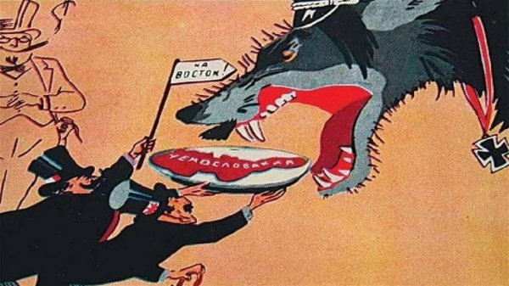

19. Прочитайте текст и выполните задания. **По 2 балла за каждый правильный ответ.**

**Из манифеста российского императора.**

«Немного дней тому назад Манифестом Нашим оповестили Мы русский народ о войне, объявленной Нам Германией.

Ныне Австро-Венгрия, первая зачинщица мировой смуты, обнажившая среди глубокого мира меч против слабейшей Сербии, сбросила с себя личину и объявила войну не раз спасавшей её России...

Видит Господь, что не ради воинственных замыслов или суетной мирской славы подняли Мы оружие, но, ограждая достоинство и безопасность Богом хранимой Нашей Империи, боремся за правое дело. В предстоящей войне народов Мы не одни: вместе с Нами встали доблестные союзники Наши, также вынужденные прибегнуть к силе оружия, дабы устранить наконец вечную угрозу германских держав общему миру и спокойствию».

1. Назовите год издания манифеста и начавшуюся войну. Укажите два государства, именованные в документе «доблестными союзниками».

2. Почему Австро-Венгрия названа в манифесте «первой зачинщицей мировой смуты»? Укажите не менее двух причин.

3. Приведите любые три факта, подтверждающих мнение большинства современных историков о наличии глубинных причин начала войны и отсутствии «глубокого мира» в тот период.

20. Рассмотрите карту и выполните задания. **По 1 баллу за каждый ответ.**

А. Заполните пропуск в предложении: «События, обозначенные на схеме, происходили в тысяча девятьсот _______ году». Ответ запишите словом.

Б. Напишите фамилию полководца, под командованием которого русские войска совершили прорыв австро-германского фронта, обозначенный на карте.

**Критерии оценивания**

|  |  |  |  |  |
| --- | --- | --- | --- | --- |
| Отметка | 5 | 4 | 3 | 2 |
| Количество баллов | 31 – 28 | 27 - 21 | 20 – 15 | 14 – 0 |